用人单位报名参加网络招聘会操作指引
- 登录广东交通职业技术学院就业创业信息网主页（http://jy.gdcp.cn），点击“招聘会专栏”注册报名，用人单位登录进入管理后台，选择参加网络招聘会的场次并“开始操作”。
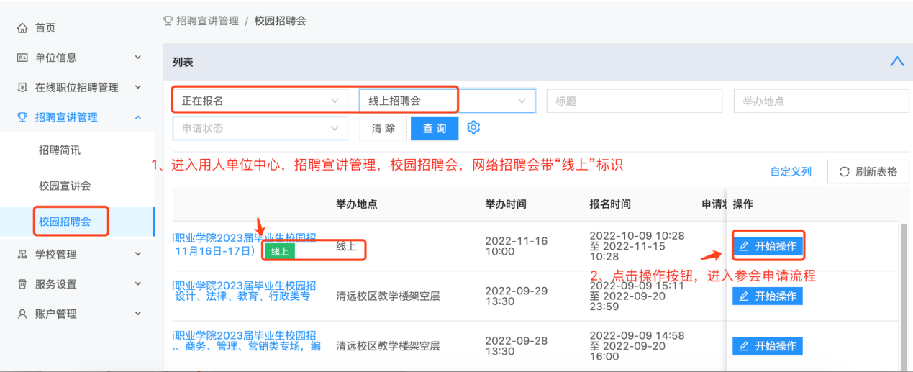
- 按步骤完成“申请参会”、“职位发布”、“上传申请表”，即完成申请，等待学校审核即可。
注：建议绑定关注学校微信服务号及绑定账号，可第一时间获取审核结果信息。
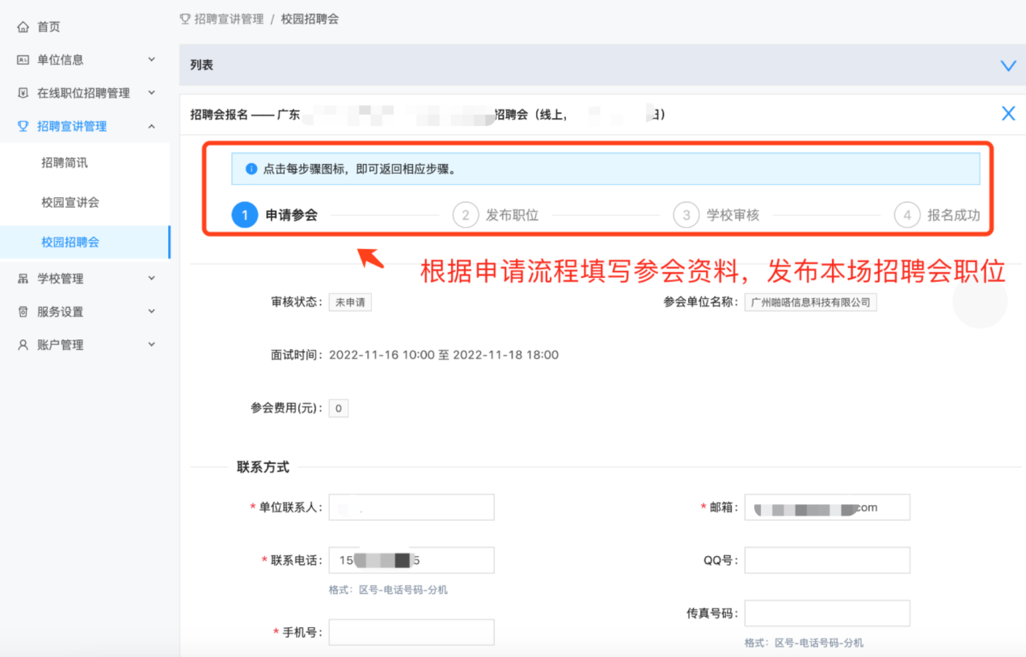
其中“发布职位”，可发布多个职位信息供学生申请，并可编辑此次招聘会面试的考核指标，以便面试时调用。
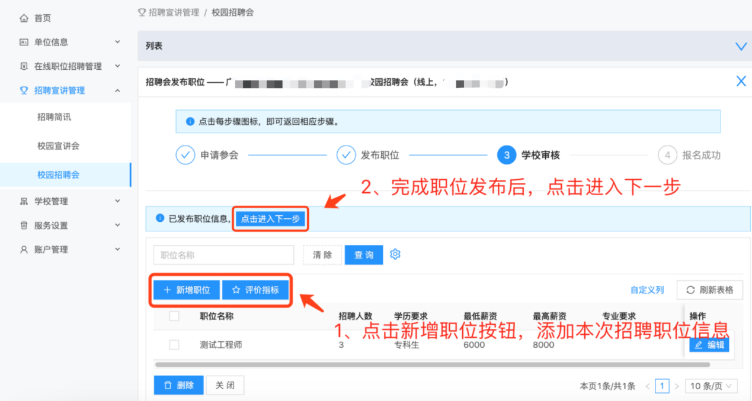
如果是付费专场网络招聘会时，需按招聘会要求进行缴费，并上传缴费汇款凭证。
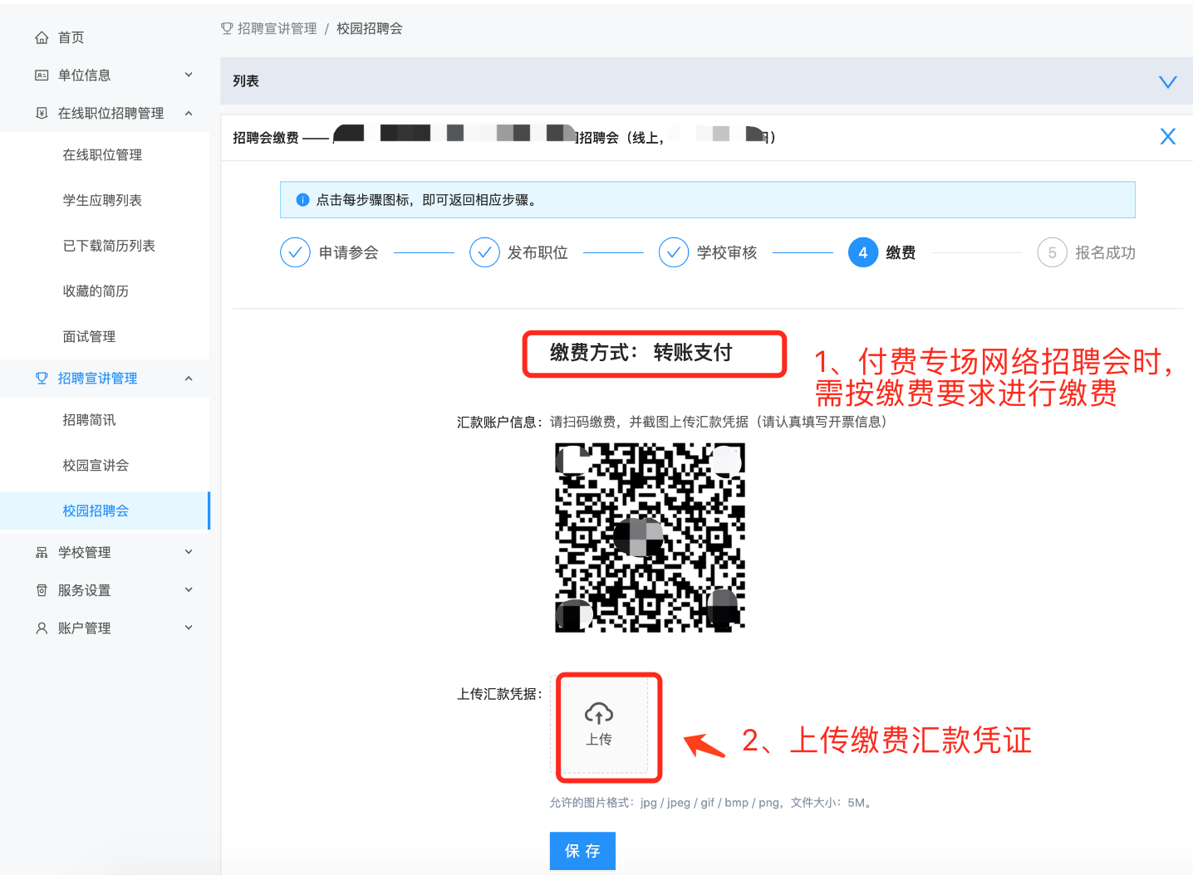
学校审核后，即看到审核结果，如绑定微信，可即时收到审核消息。
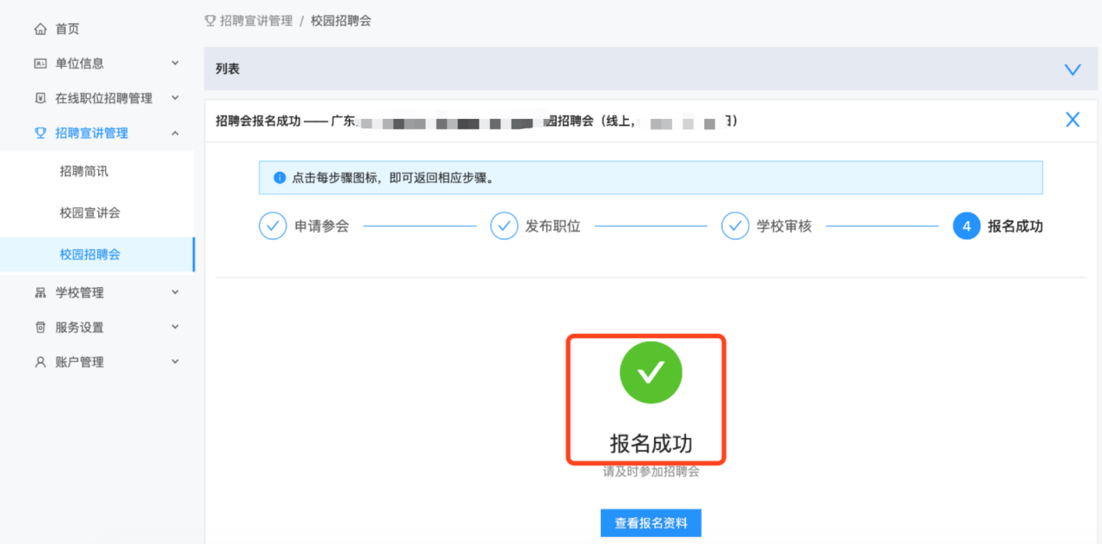
- 开始网络视频面试。
为了保证视频面试正常进行，请使用有摄像头和麦可风的电脑。因部分浏览器存在兼容性问题，建议更新浏览为最新版本使用，或使用以下浏览器最新版本Google Chrome浏览器。
网络招聘会开始后，用人单位在招聘会列表中点击 “视频面试”即可进入视频面试模块。
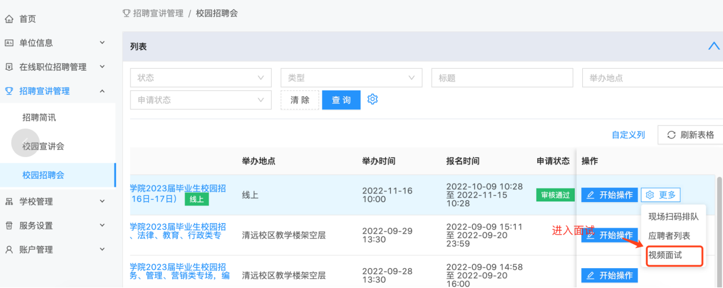
设置此次视频面试的职位，即可开始视频面试。
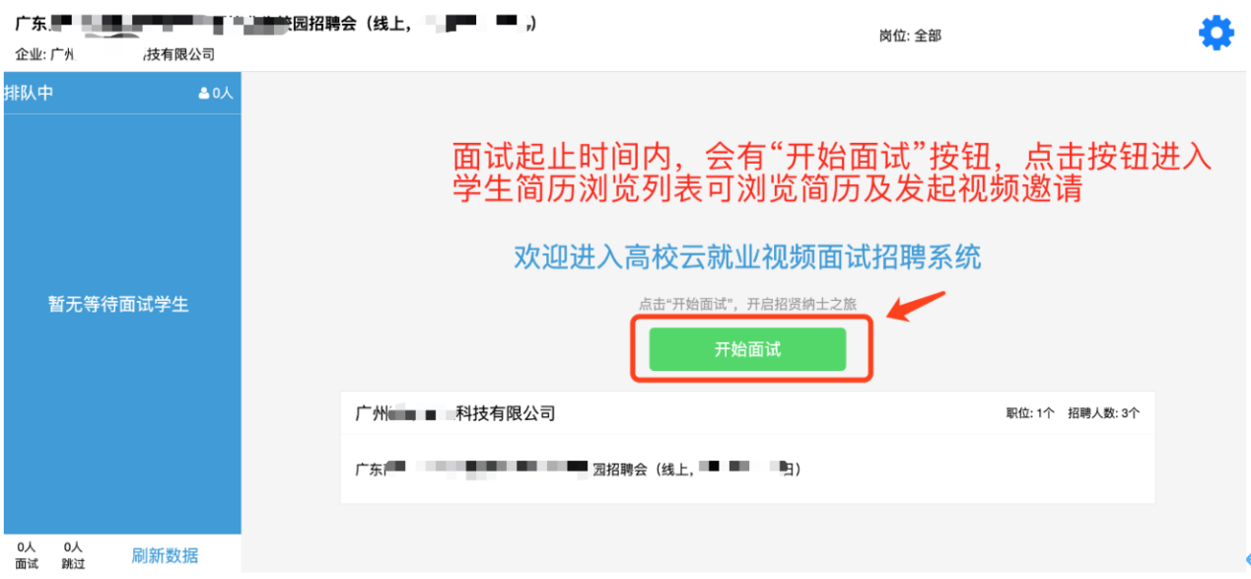
点击“排队中”的学生即可查看准备面试的学生名单，浏览简历后需要视频面试的，点击右边“视频面试”键即可开始面试，微信服务号将发送微信消息面试者进入面试。
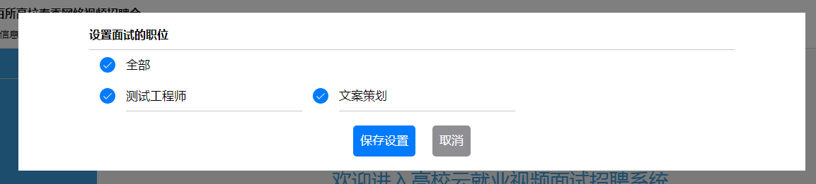
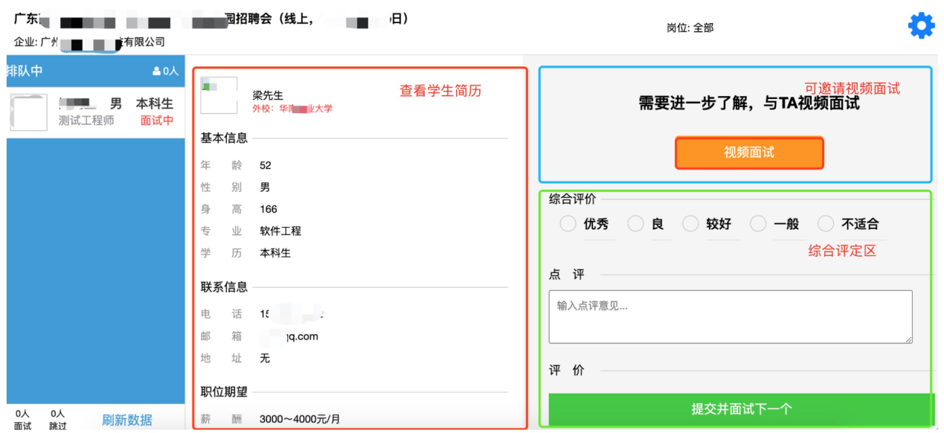
面试结束后，可对面试者进行评价，简要记录面试结果。并按“提交并面试下一个”，即可查看下一个面试者简历，通过微信消息通知下一个面试者。

